Утверждаю:  Директор школы №42  _________С.В. Косарева  «___»_________2012г. | Согласовано:  Зам. директора по УВР  ____________И.А. Банова  «___»_________2012г. | Рассмотрено  На заседании МО  Протокол №  «___»_________2012г.

Экзаменационный материал

по информатике и информационно-коммуникативным технологиям

для проведения промежуточной аттестации в 8-ых классах

(вариант 1)

(2011-2012 учебный год)

Разработала:
учитель информатики
Фоменко Н.В.

ЧАСТЬ А
А1 | Алгоритм представляет собой:
 | 1) Полную совокупность команд, которые исполнитель умеет выполнять 2) геометрические фигуры, соединенные линиями, первая из них называется «Начало», а последняя – «Конец» 3) Точную модель изучаемого объекта, записанную на алгоритмическом языке 4) Указание исполнителю точно выполнить конечное множество действий для решения задачи
А2 | Укажите правильное написание команды ветвления в ЛОГО:
- если_иначе :х [вп :дл ][покажи :х] | - если_иначе :х = 0[покажи :х]
- если_иначе :х > 0 [вп :дл ][покажи :х] | - если :х < 5 [вп :дл ][покажи :х]

А3 | Что обозначает данный блок:
 | - ввод - вывод - условие - действие
А4 | Определите значение переменной m после выполнения фрагмента программы:  пусть "k 2 пусть "m :k - 2 пусть "k :m * :k + 5 пусть "m :m + 2
 | 1) 7 2) 2 3) 9 4) 5
A5 | Название строки в электронных таблицах обозначается:
 | - 13С - F117 - 127 - AB
A6 | Содержимое выделенной ячейки отображается в:
 | - В строке формул - В поле имени - В строке состояния - В заголовке окна
А7 | Адрес какой ячейки является относительным:
 | - 3S 2) $B$7 3) F$9 4) D4
A8 | Сколько ячеек содержит выделенная область A2:C4
 | 1) 6 2) 7 3) 8 4) 9
A9 | В ячейку введены символы КОРЕНЬ(G4:H5). Как Excel воспримет эту информацию?
 | 1) Текст 2) Ошибка 3) Формула 4) Число
А10 | Как по умолчанию выравнивается текст в ячейке:
 | 1) по центру 2) по правому краю 3) по левому краю 4) по ширине
А11 | Какое количество информации может обработать за одну операцию 32-разрядный процессор:
 | - 32 Кбайт - 32 байта - 4 байта - 1/32 Кбайта
А12 | В таблицу БД, содержащую 3 столбца – ИМЯ, ФАМИЛИЯ, МЕСТО РАБОТЫ, вписаны 500 человек. Сколько полей и записей в таблице?
 | 1) полей – 500, записей – 3 2) полей – 503, записей – 503 3) полей – 3, записей – 1500 4) полей – 3, записей – 500
А13 | Укажите устройство вывода
 | 1) сканер 2) плоттер 3) тачпад 4) дигитайзер
А14 | Что не входит в прикладное программное обеспечение
 | 1) игры 2) WORD 3) BIOS 4) EXCEL
А15 | Во время выполнения прикладная программа хранится в
 | 1) на жестком диске 2) в оперативной памяти 3) в процессоре 2) в КЭШ-памяти
А16 | Минимальная адресуемая часть памяти
 | 1) килобайт 2) бит 3) файл 4) байт
А17 | Таблицы БД предназначены для
 | 1) для хранения данных 2) для отбора и обработки данных 3) для ввода и просмотра данных 4) для вывода на печать данных
А18 | Укажите назначение антивирусных программ-ревизоров:
 | 1) обнаружение и уничтожение вирусов 2) контроль возможных путей распространения вирусов 3) обнаружение компьютерных вирусов 4) уничтожение зараженных файлов
 | ЧАСТЬ В
В1 | Найдите лишнее слово и напишите его: МАССОВОСТЬ, ПОНЯТНОСТЬ, ТОЧНОСТЬ, БЕСКОНЕЧНОСТЬ, РЕЗУЛЬТАТИВНОСТЬ
В2 | Определите значение переменной b после выполнения фрагмента алгоритма  Да  Нет  a=2 b=0  а=7  a=a+1 b=b+a  нет  да
В3 | В ячейку А3 введено число 7. В ячейку В3 введена формула =СТЕПЕНЬ(А3;2). В ячейку С3 введена формула =СУММ(А3:В3). В ячейку D3 введена формула =ЕСЛИ(С3<60;МАКС(А3:С3);МИН(А3:С3)). Какое число будет в ячейке D3?
B4 | Дан фрагмент базы данных:  № п/п Страна Население, 2005 г. (млн. чел.) Площадь (тыс. км²)  1 Канада 29,5 9970,0  2 США 263,3 9364,0  3 Мексика 93,7 1958,2  4 Перу 23,8 1285,2  Определите количество записей, удовлетворяющих условию «Площадь больше 9000 тыс. км²» ИЛИ «Население меньше 90 млн. чел».
B5 | Двусторонняя дискета емкостью 180 Кб разбита на 40 дорожек по 9 секторов. Какова емкость каждого сектора? В ответе укажите число и единицу измерения.
В6 | Как называется электронный блок, управляющий работой внешнего устройства?
 | ЧАСТЬ С
С1 | На отрезке [1;2] с шагом 0,1 протабулируйте функцию y=0,1x²-xcosx и постройте график.
С2 | Для БД «Спортивная гимнастика»:  - Вывести фамилии и средний балл за все снаряды для спортсменов, у которых средний балл за все снаряды выше 9,500.  - Как отсортированы записи, если они расположены в следующем порядке: Андреас Штольц, Сергей Леонидов, Андрей Чугайнов, Грег Ли, Джон Робсон, Фрэнк Джонсон, Геннадий Овсиенко, Олег Морозов, Пьер Куэртен, Франсуа Пьолин?  Указанный файл находится на диске X: (Pupil) в папке Экзамен8.
С3 | Написать программу решения на языке Лого следующей задачи: Ввести два произвольных числа a и b. Если их сумма больше 80, но меньше 100, переменной y присвоить эту сумму, в противном случае переменной y присвоить 0. Результат вывести.

Инструкция по проверке и оценке работ учащихся по информатике
ЧАСТЬ А
№ задания | Ответ | № задания | Ответ
А1 | 4 | А10 | 3
А2 | 3 | А11 | 3
А3 | 3 | А12 | 4
А4 | 2 | А13 | 2
А5 | 3 | А14 | 3
А6 | 1 | А15 | 2
А7 | 4 | А16 | 4
А8 | 4 | А17 | 1
А9 | 1 | А18 | 3

ЧАСТЬ В
№ | Ответ
В1 | Бесконечность
В2 | 25
В3 | 56
В4 | 3
В5 | 256 байт
В6 | контроллер

ЧАСТЬ С
С1
Задание выполнено правильно | 2 балла
х | 1 | 1,1 | 1,2 | 1,3 | 1,4 | 1,5 | 1,6 | 1,7 | 1,8 | 1,9 | 2
у | 0,440 | -0,378 | -0,291 | -0,179 | -0,042 | 0,119 | 0,303 | 0,508 | 0,733 | 0,975 | 1,232
шаг | 0,1
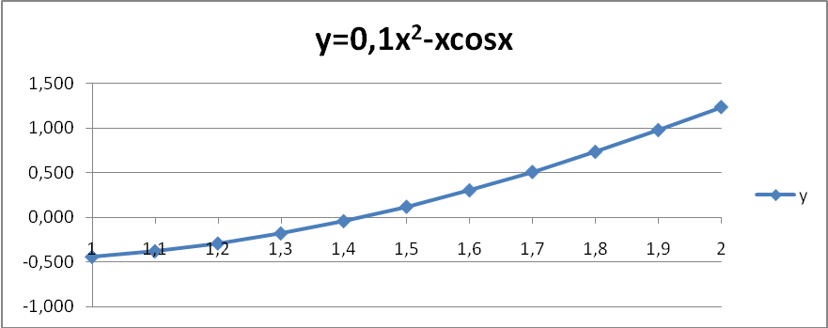
При этом допускается не использовать формулу для расчета текущего значения х (можно задать закон заполнения); также допускается несовпадение маркеров на графике с делениями на оси х
Функция протабулирована верно, но при построении графика неверно указаны значения на оси х. | 1 балл
Задание выполнено неверно | 0 баллов

С2
Для выполнения задания необходимо создать следующие запросы:
1)
Поле | Фамилия | Средний:([Перекладина]+[Кольца]+[Конь])/3
Условие отбора |  | >9,500
Результат: Сергей Леонидов, Андрей Чугайнов, Олег Морозов
2) Страна (возр.) + Перекладина (убывание)
Каждый правильно созданный запрос оценивается 1 баллом
С3
Это задача :а :b
Если_иначе И :а + :b > 80 :a + :b < 100 [пусть “y :a + :b] [пусть “y 0] покажи :y
конец

Указания по оцениванию | Баллы
Программа написана правильно, допускается одна негрубая синтаксическая ошибка. | 3
Допускается одна грубая синтаксическая ошибка или выполняется только одно присваивание, или не выводится результат | 2
Грубых ошибок больше одной | 1
Задание выполнено неверно | 0
Максимальный балл | 3

Критерии оценивания:

За задания части А и B по 1 баллу за каждое задание. За задание С1 – максимум 2 балла, за задание С2 – максимум 2 балла, за задание части С3 – 3 балла. Всего – 31 балл.

Баллы | < 8 | 9-17 | 18-26 | 27-31
Оценка | «2» | «3» | «4» | «5»

